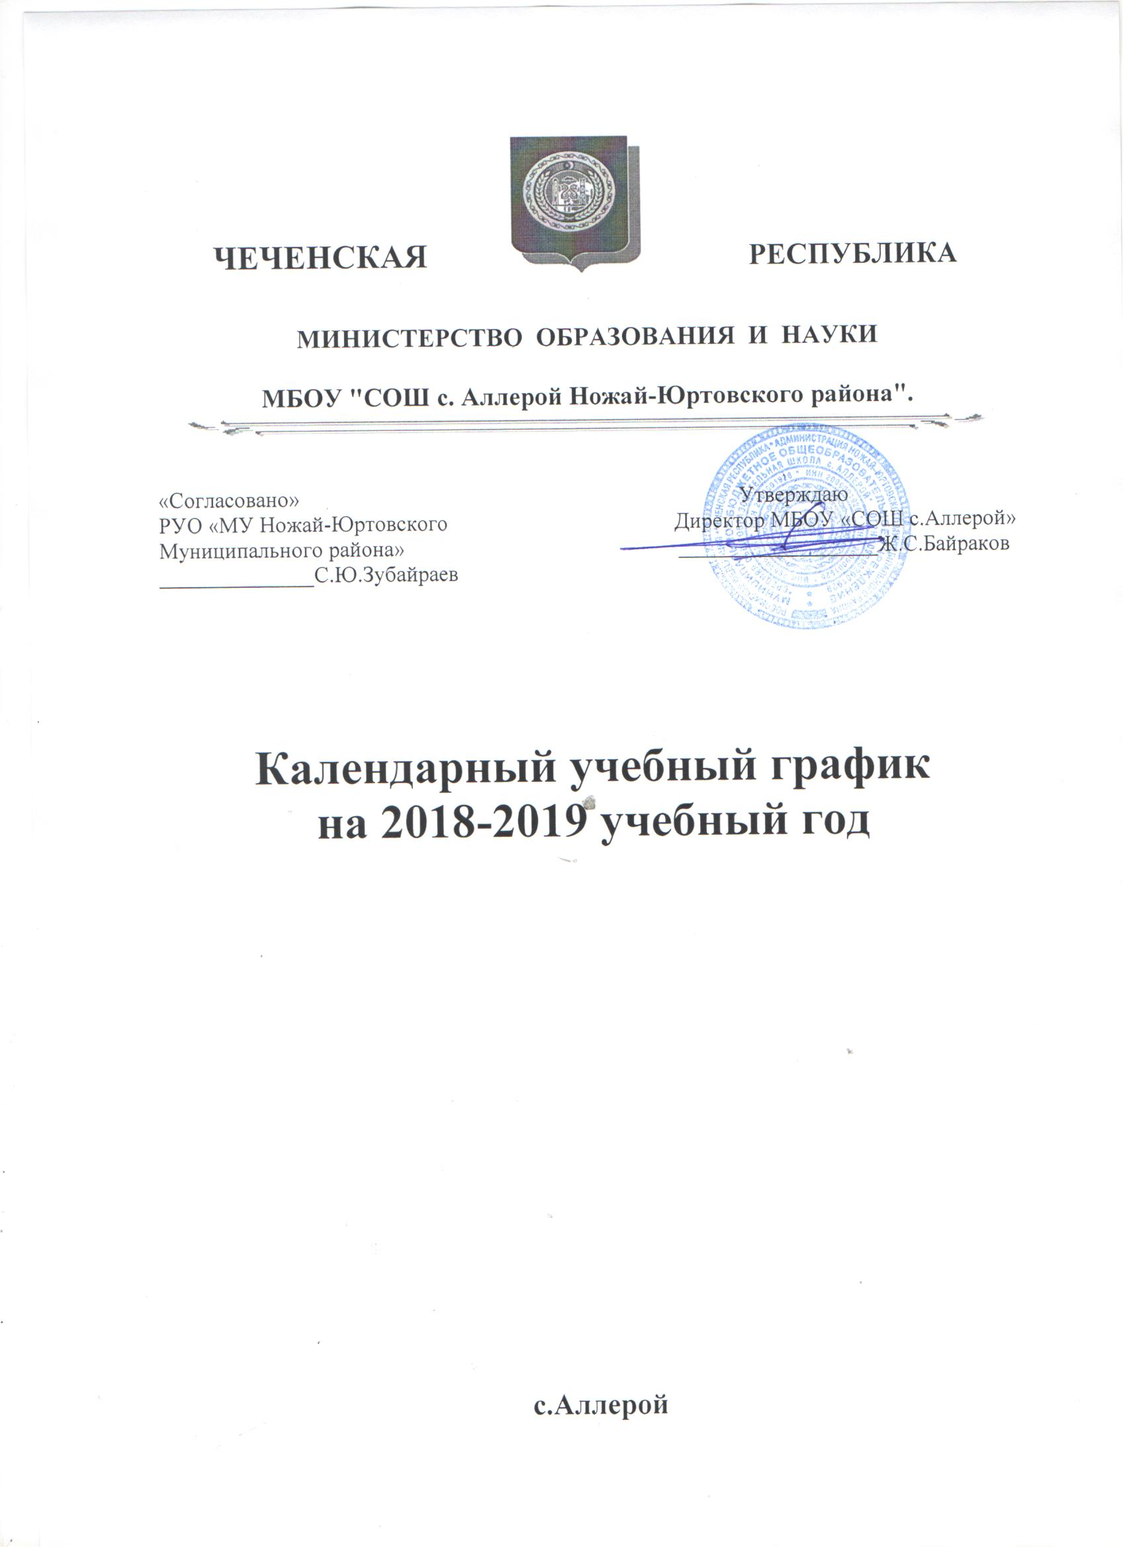

Муниципальное бюджетное общеобразовательное учреждение "Средняя общеобразовательная школа с. Аллерой"
Начальное общее образование
1. Календарные периоды учебного года
1.1. Дата начала учебного года: 1 сентября 2019 г.
1.2. Дата окончания учебного года: 24 мая 2020 г.
1.3. Продолжительность учебного года:
– 1-е классы – 33 недели;
– 2–4-е классы – 34 недели.
2. Периоды образовательной деятельности
2.1. Продолжительность учебных занятий по четвертям в учебных неделях
и рабочих днях
1-й класс
Учебный период | Дата |  | Продолжительность
 | Начало | Окончание | Количество учебных недель | Количество рабочих дней
I четверть | 03.09.2018 | 26.10.2019 | 8 | 40
II четверть | 05.11.2018 | 28.12.2019 | 8 | 39
III четверть | 10.01.2019 | 22.03.2020 | 9 | 43
IV четверть | 01.04.2019 | 24.05.2020 | 8 | 37
Итого в учебном году |  |  | 33 | 159
2–4-й класс
Учебный период | Дата |  | Продолжительность
 | Начало | Окончание | Количество учебных недель | Количество рабочих дней
I четверть | 01.09.2018 | 26.10.2019 | 8 | 47
II четверть | 05.11.2018 | 28.12.2019 | 8 | 47
III четверть | 10.01.2019 | 22.03.2020 | 10 | 57
IV четверть | 01.04.2019 | 24.05.2020 | 8 | 44
Итого в учебном году |  |  | 34 | 195
2.2. Продолжительность каникул, праздничных и выходных дней
1-й класс
Каникулярный период | Дата |  | Продолжительность каникул, праздничных и выходных дней в календарных днях
 | Начало | Окончание
Осенние каникулы | 27.10.2018 | 04.11.2019 | 8
Зимние каникулы | 29.12.2018 | 09.01.2020 | 12
Дополнительные каникулы | 16.02.2019 | 24.02.2020 | 9
Весенние каникулы | 23.03.2019 | 31.03.2020 | 9
Летние каникулы | 25.05.2019 | 31.08.2020 | 99
Праздничные дни |  |  | 9
Выходные дни |  |  | 58
Итого |  |  | 204

2–4-й класс
Каникулярный период | Дата |  | Продолжительность каникул, праздничных и выходных дней в календарных днях
 | Начало | Окончание
Осенние каникулы | 27.10.2018 | 04.11.2019 | 9
Зимние каникулы | 29.12.2018 | 09.01.2020 | 12
Весенние каникулы | 23.03.2019 | 31.03.2020 | 9
Летние каникулы | 25.05.2019 | 31.08.2020 | 99
Праздничные дни |  |  | 9
Выходные дни |  |  | 62
Итого |  |  | 199
4. Распределение образовательной недельной нагрузки
Образовательная деятельность | Недельная нагрузка (6-дневная учебная неделя)  в академических часах
 | 1-е классы  (5-дневная учебная неделя) | 2-е классы | 3-е классы | 4-е классы
Урочная | 21 | 26 | 26 | 26
Внеурочная | 4 | 4 | 4 | 4
5. Расписание звонков и перемен
1-й класс
Образовательная деятельность | Сентябрь – октябрь | Ноябрь – декабрь | Январь – май
1-й урок | 8:30 — 9:05 | 8:30 — 9:05 | 8:30 — 9:10
1-я перемена | 9:05 — 9:15 | 9:05 — 9:15 | 9:10 — 9:20
2-й урок | 9:15 — 9:50 | 9:15 — 9:50 | 9:20 — 10:00
Динамическая пауза | 9:50 — 10:30 | 9:50 — 10:30 | 10:00 — 10:40
3-й урок | 10:30 — 11:05 | 10:30 — 11:05 | 10:40 — 11:20
3-я перемена | — | 11:05 — 11:15 | 11:20 — 11:30
4-й урок | — | 11:15 — 11:50 | 11:30 — 12:10
4-я перемена | — | 11:50 — 12:00 | 12:10 — 12:20
5-й урок | — | — | —
Внеурочная деятельность | c 12:00 | c 12:30 | c 13:00
2–4-й класс
Урок | Продолжительность урока | Продолжительность перемены
1-й | 13:10 — 13:50 | 5 минут
2-й | 13:55 — 14:35 | 5 минут
3-й | 14:40 — 15:20 | 20 минут
4-й | 15:40 — 16:20 | 5 минут
5-й | 16:25 — 17:05 | 5 минут
Внеурочная деятельность | c 11:00 | -
6. Организация промежуточной аттестации
Промежуточная аттестация проводится в переводных классах с 22 апреля 2020 г. по 17 мая 2020 г. без прекращения образовательной деятельности по предметам учебного плана.
Класс | Учебный предмет | Форма промежуточной аттестации
2-3-й | Русский язык | Диагностическая работа
2-3-й | Литературное чтение | Тестирование
2-3-й | Иностранный язык | Тестирование
2-3-й | Математика | Диагностическая работа
2-3-й | Окружающий мир | Диагностическая работа
2-3-й | Музыка | Собеседование
2-3-й | Изобразительное искусство | Собеседование
2-3-й | Технология | Собеседование
2-3-й | Физическая культура | Тестирование
4-й | Русский язык | ВПР
4-й | Литературное чтение | Тестирование
4-й | Иностранный язык | Тестирование
4-й | Математика | ВПР
4-й | Окружающий мир | ВПР
4-й | Основы религиозных культур и светской этики (4-й класс) | Собеседование
4-й | Музыка | Собеседование
4-й | Изобразительное искусство | Собеседование
4-й | Технология | Собеседование
4-й | Физическая культура | Тестирование

Основное общее образование

1. Календарные периоды учебного года
1.1. Дата начала учебного года: 1 сентября 2019 г.
1.2. Дата окончания учебного года (5–8-й класс) 30 мая 2020 г.;
1.3. Дата окончания учебного года (9-й класс) 24 мая 2020 г.
1.4. Продолжительность учебной недели: 6 дней.
1.5. Продолжительность учебного года:
– 5–8-й класс – 35 недель;
– 9-й класс – 34 недели без учета государственной итоговой аттестации (ГИА).
2. Периоды образовательной деятельности
2.1. Продолжительность учебных занятий по четвертям в учебных неделях и рабочих днях
5–8-й класс
Учебный период | Дата |  | Продолжительность
 | Начало | Окончание | Количество учебных недель | Количество рабочих дней
I четверть | 01.09.2019 | 26.10.2019 | 8 | 47
II четверть | 05.11.2019 | 28.12.2019 | 8 | 47
III четверть | 10.01.2020 | 22.03.2020 | 10 | 57
IV четверть | 01.04.2020 | 30.05.2020 | 9 | 50
Итого в учебном году |  |  | 35 | 201

9-й класс
Учебный период | Дата |  | Продолжительность
 | Начало | Окончание | Количество учебных недель | Количество рабочих дней
I четверть | 01.09.2019 | 26.10.2019 | 8 | 47
II четверть | 05.11.2019 | 28.12.2019 | 8 | 47
III четверть | 10.01.2020 | 22.03.2020 | 10 | 57
IV четверть | 01.04.2020 | 24.05.2020 | 8 | 44
ГИА* | 27.05.2020 | 21.06.2020 | 4 | 20
Итого в учебном году без учета ГИА |  |  | 34 | 195
Итого в учебном году с учетом ГИА |  |  | 38 | 215

* Сроки проведения ГИА обучающихся устанавливает Федеральная служба по надзору в сфере образования и науки (Рособрнадзор). В календарном учебном графике период определен примерно.
2.2. Продолжительность каникул, праздничных и выходных дней
5–8-й класс
Каникулярный период | Дата |  | Продолжительность каникул, праздничных и выходных дней в календарных днях
 | Начало | Окончание
Осенние каникулы | 27.10.2019 | 04.11.2019 | 8
Зимние каникулы | 29.12.2019 | 09.01.2020 | 12
Весенние каникулы | 23.03.2020 | 31.03.2020 | 9
Летние каникулы | 01.06.2020 | 31.08.2020 | 92
Праздничные дни |  |  | 9
Выходные дни |  |  | 64
Итого |  |  | 194

9-й класс
Каникулярный период | Дата |  | Продолжительность каникул, праздничных и выходных дней  в календарных днях
 | Начало | Окончание*
Осенние каникулы | 28.10.2019 | 04.11.2019 | 8
Зимние каникулы | 29.12.2019 | 09.01.2020 | 12
Весенние каникулы | 23.03.2020 | 31.03.2020 | 9
Летние каникулы | 22.06.2020 | 31.08.2020 | 71
Праздничные дни |  |  | 9
Выходные дни |  |  | 70
Итого с учетом ГИА |  |  | 179

* Для обучающихся 9-х классов учебный год завершается в соответствии с расписанием ГИА. В календарном учебном графике период определен примерно.
3. Режим работы образовательной организации
Период учебной деятельности | 5–9-й класс
Учебная неделя (дней) | 6 дней
Урок (минут) | 40 минут
Перерыв (минут) | 10–20 минут
Периодичность промежуточной аттестации | По четвертям
4. Распределение образовательной недельной нагрузки при 6-тидневной учебной недели
Образовательная деятельность | Недельная нагрузка (5-дневная учебная неделя)  в академических часах
 | 5-е классы | 6-е классы | 7-е классы | 8-е классы | 9-е классы
Урочная | 32 | 33 | 35 | 36 | 36
Внеурочная | 4 | 4 | 4 | 4 | 4
5. Расписание звонков и перемен
5–9-й класс
Урок | Продолжительность урока | Продолжительность перемены
1-й | 8:00 — 8:40 | 5 минут
2-й | 8:45 — 9:25 | 5 минут
3-й | 9:30 — 10:10 | 20 минут
4-й | 10:30 — 11:10 | 5 минут
5-й | 11:15 — 11:55 | 5 минут
6-й | 12:00 — 12:40 | 10 минут
6. Организация промежуточной аттестации
Промежуточная аттестация проводится в переводных классах с 22 апреля 2020 г. по 17 мая 2020 г. без прекращения образовательной деятельности по предметам учебного плана.
Класс | Предметы, по которым осуществляется промежуточная аттестация | Формы проведения аттестации
5-й, 6-й | Русский язык | ВПР
7-й, 8-й | Русский язык | Диагностическая работа
5-й, 6-й, 7-й, 8-й, 9-й | Литература | Диагностическая работа
5-й, 6-й, 7-й, 8-й, 9-й | Иностранный язык | Диагностическая работа
5-й, 6-й | Математика | ВПР
7-й, 8-й | Алгебра | Диагностическая работа
7-й, 8-й | Геометрия | Диагностическая работа
5-й, 6-й, 7-й, 8-й, 9-й | Информатика | Диагностическая работа
5-й, 6-й | История | ВПР
7-й, 8-й, 9-й | История | Диагностическая работа
5-й, 7-й, 8-й, 9-й | Обществознание | Диагностическая работа
6-й | Обществознание | ВПР
5-й, 7-й, 8-й, 9-й | География | Диагностическая работа
6-й | География | ВПР
5-й, 6-й | Биология | ВПР
7-й, 8-й, 9-й | Биология | Диагностическая работа
7-й, 8-й, 9-й | Физика | Диагностическая работа
8-й, 9-й | Химия | Диагностическая работа
5-й, 6-й, 7-й | Музыка | Тестирование
5-й, 6-й, 7-й, 8-й | Изобразительное искусство | Тестирование
5-й, 6-й, 7-й, 8-й | Технология | Тестирование
5-й, 6-й, 7-й, 8-й, 9-й | Физическая культура | Тестирование
5-й, 6-й, 7-й, 8-й, 9-й | Основы безопасности жизнедеятельности | Диагностическая работа

